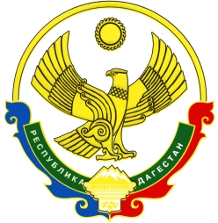

Республика Дагестан
Унцукульский район

Собрание депутатов муниципального района

368950 Республика Дагестан Унцукульский район пгт. Шамилькала, ул.М.Дахадаева 3, тел. 55-62-87

РЕШЕНИЕ
№50
от 18 января 2018 года пос.Шамилькала

О внесении изменений и дополнений
в Устав муниципального образования «Унцукульский район»
РД (муниципальный район)

С целью приведения Устава МО «Унцукульский район» РД (муниципальный район) федеральному и региональному законодательству, Собрание депутатов муниципального района «Унцукульский район»

РЕШАЕТ:

1. Внести следующие изменения и дополнения в Устав муниципального образования «Унцукульский район» РД (муниципальный район):

- Часть 1 статьи 8 дополнить пунктом 5.1 следующего содержания:

«5.1) полномочиями в сфере стратегического планирования, предусмотренными Федеральным законом от 28 июня 2014 года № 172-ФЗ «О стратегическом планировании в Российской Федерации»;»;

- Пункт 9 части 1 статьи 8 изложить в следующей редакции:

«7) организация сбора статистических показателей, характеризующих состояние экономики и социальной сферы муниципального образования, и предоставление указанных данных органам государственной власти в порядке, установленном Правительством Российской Федерации;»;

- Часть 3 статьи 15 дополнить пунктом 2.1 следующего содержания:

«2.1) проект стратегии социально-экономического развития муниципального образования;»;

4. Пункт 5 части 1 статьи 24 изложить в следующей редакции:

«4) утверждение стратегии социально-экономического развития муниципального образования;»

II. Представить на государственную регистрацию в Управление Министерства Юстиции Российской Федерации по Республике Дагестан настоящее решение.

III. Настоящее решение вступает в силу со дня его официального опубликования (обнародования) после его государственной регистрации.

Председатель Собрания Глава муниципального района
_____________К.Асадулаев __________И.Нурмагомедов

